中国百姓才艺网文件

中百艺发[ 2018 ] 第000 号

关于 同志任职的决定
鉴于 同志拥护中国共产党的领导，热爱党的新闻事业，恪守职业道德；在企业界/文化界有一定的社会信誉度和影响力，并具有丰富的运营和团队管理经验；了解行业动态及发展趋势，具备良好的数据分析能力、语言及文字表达能力、跨团队协作能力。
经我网征得管理委员会通过、办公会议研究决定：同意任命________ 同志（身份证号： ）为中国百姓才艺网________。享有我网章程赋予的权益，并可代表我网开展工作。

任职时间：二0一八年 月 日至而二0一 年 月 日止。
任职时间从发文之日起生效

中国百姓才艺网编委会
发至：总编、副总编、理事会、主席、副主席、顾问、各专业委员会、各有关机构

抄送：各市、县、区秘书处

法律监督：辽宁省鞍山市聚星法律服务所 主任: 王有东
二0一八年 月 日
中国百姓才艺网印发（66份）

工作人员管理规定协议书

一、中国百姓才艺网（www.baiyi163.cn）在国内外各地设置工作人员；工作人员每两年与中国百姓才艺网总部签订一次合作协议。
二、工作人员无论担当何职务都应备案登记，身份证正反面复印件，最高学历、照片近照2寸2张，个人成长简历。一名本网频道/主编以上人员担保,建立人事档案由中国百姓才艺网办公室管理。
三、工作人员要秉着深入学习推动习近平新时代中国特色社会主义思想，爱祖国，爱社会，弘扬中华民族优秀传统文化，遵守法律法规，文明办网、科学发展；积极配合、遵守中国百姓才艺网总部各项管理规章制度。秉承“服务百姓、传承文化、培养人才、开拓事业”。力求创业、创新，诚信，健康的服务理念，以推动中国百姓文化事业为自己的事业目标，发扬中国优秀文化为自己的历史使命，开拓进取，永不言败，立志成为信息时代的网络新媒体优秀采编及高级管理人员。
四、中国百姓才艺网工作人员要严格遵守以下协议内容：
1、不得利用本站危害国家安全、泄露国家秘密，不得危害民族利益，不得侵犯国家社会集体和公民的合法权益，不得侵害他人知识产权和其他合法权益；不得利用本站制作、复制和传播以下信息：
（一）煽动抗拒、破坏宪法和法律、行政法规实施的；
（二）煽动颠覆国家政权，推翻社会主义制度的；
（三）煽动分裂国家、破坏国家统一的；
（四）煽动民族仇恨、民族歧视，破坏民族团结的；
（五）捏造或者歪曲事实，散布谣言，扰乱社会秩序的；
（六）宣扬封建迷信、淫秽、色情、赌博、暴力、凶杀、恐怖、教唆犯罪的；
（七）公然侮辱他人或者捏造事实诽谤他人的，或者进行其他恶意攻击的；
（八）损害国家机关信誉的；
（九）其他违反宪法和法律行政法规的；
（十）发布黄色反动文章、言论的；
2、互相尊重，对自己的言论和行为负责，对社会团体、企事业要求负责。
五、工作报酬执行中国百姓才艺网编委会制定的收费管理标准,实行效益工资，50%可以作为总站管理服务费用，50%作为工作补助费用。
六、中国百姓才艺网为工作人员提供合作发展平台，不承担个人养老金、医疗、人身意外伤害等相关经济、法律责任。各自部门管理好人身安全、法律等有关事宜。
七、工作人员不得私自截留经济收入及物品，账务管理实行每三个月向将财务报表向总部结报一次，每一笔收入实事求是报账，编委会半年度检查审核一次。
八、中国百姓才艺网编委会发现有不良问题提出整改意见两次以上不改者，有权解除授权协议，造成社会影响的要自行承担责任。
九、工作证收取工本费,总部负责制作工作证/授权书等（以上均统一由总部制作发放）不得私自制作。
十、总站为工作人员有利开展工作可季度免费发一篇稿件；创收发展以社会效益和经济效益为中心，也可用物品置换交到总部。
十一、协议标准从签订之日起执行。
十二、工作人员一年以内未开展任何工作，取缔资格，工作证/站牌/车牌/授权书等网站相关资料全部交回总部，未交回均为作废、出现后果自己承担责任。
十三、本方案最终解释权中国百姓才艺网编委会。

中国百姓才艺网负责人：邵 华 签字日期：
电话: 0412—2526163/2569163

工作人员：___________ 签字日期：
联系电话：
通讯录：

中国百姓才艺网编委会
www.baiyi163.cn

二0一八年 月 日

附件：
身份证正反面粘贴：

工作证正反面粘贴：
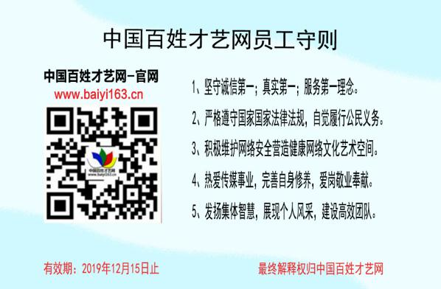

鞍山华龙嘉艺文化艺术有限公司

农行账号6228480588956017770
建行帐号6227000580700027174

总裁邵 华
联系电话：13390308114 17710468163 13065448107
来函邮箱：2142381365@qq.com 1048906388@qq.com
微信号：13284205026

